Création d’une GPO pour que tous les postes en salle ayant les comptes formateur et étudiant aient le même fond avec le logo de l’entreprise

Pour commencer on va mettre l’image qu’on veut mettre en fond dans un dossier partagé :
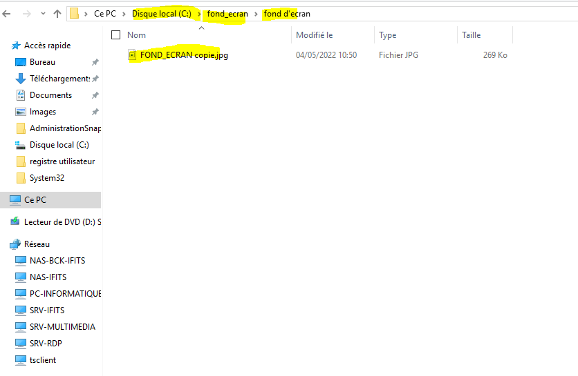
Ensuite on va donner accès à ce dossier aux comptes étudiant et formateur :

Clic droit sur le dossier en question, propriété, sécurité, modifier. Enfin on va ajouter les comptes :
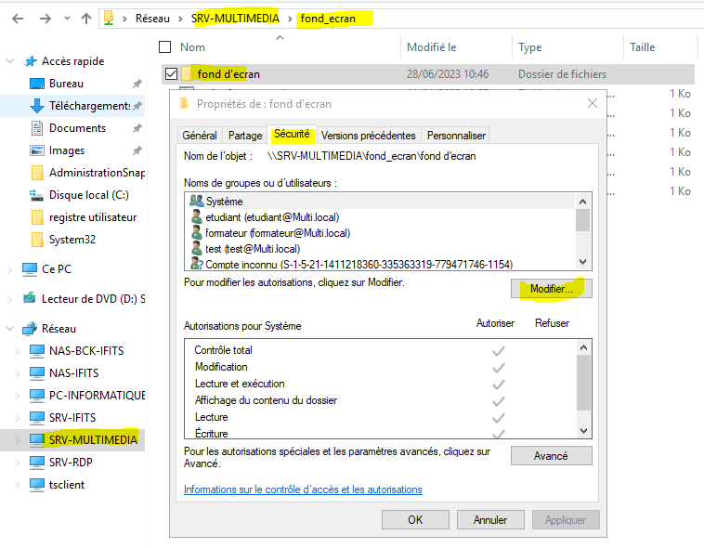
Tous les postes connectés aux comptes étudiant et formateur ont accès au dossier partagé et donc à l’image.
A présent, on va créer la GPO dans les UO (Unité d’organisation) contenant ces comptes, afin que les postes s’y trouvant récupèrent l’image et l’appliquent en fond d’écran mais aussi les postes qui s’y connecteront.
Dans cette console, on peut voir que les comptes sont dans l’UO PC-multimédia :
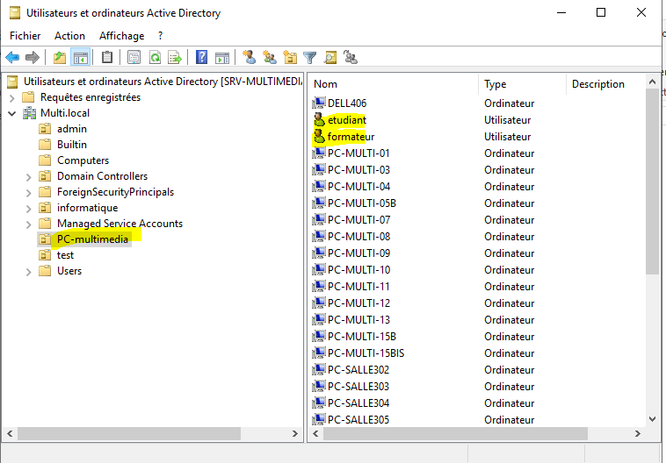
On va donc y créer une GPO et la lier à cette UO.
Donc dans la console de GPO, clic droit sur l’uo PC-multimédia et créer une…. Puis on nomme cette nouvelle GPO :
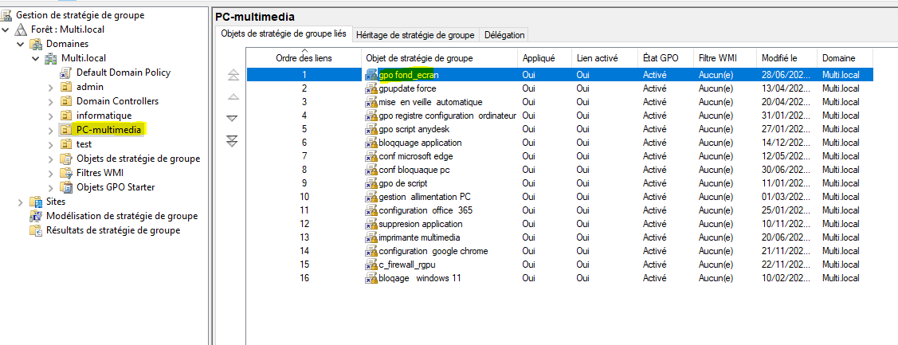
On va venir modifier la GPO, puis dans configuration ordinateurpréférencesparamètres Windowsfichiers, on va venir indiquer le chemin où se trouve l’image dans le dossier partagé et le lien où sera crée un fichier avec l’image en local :
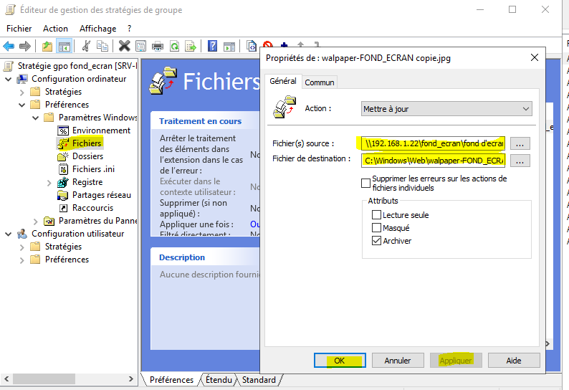

Puis dans configuration utilisateurstratégiemodèles d’administrationbureauBureaupapier peint du Bureau :
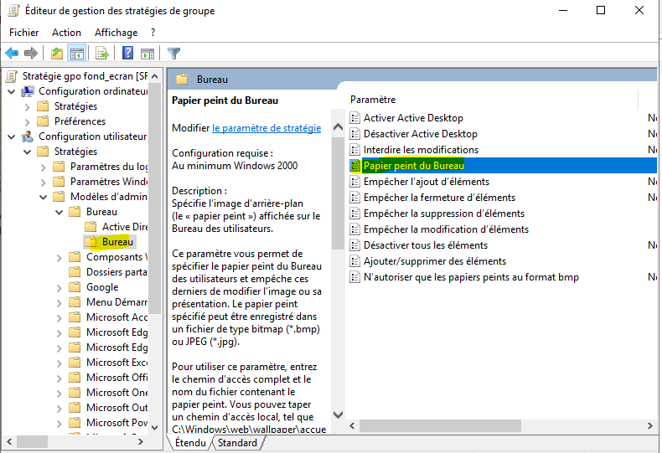
On va y indiquer le chemin de l’image pour que le compte utilisateur également récupère l’image et activer ce paramètre :
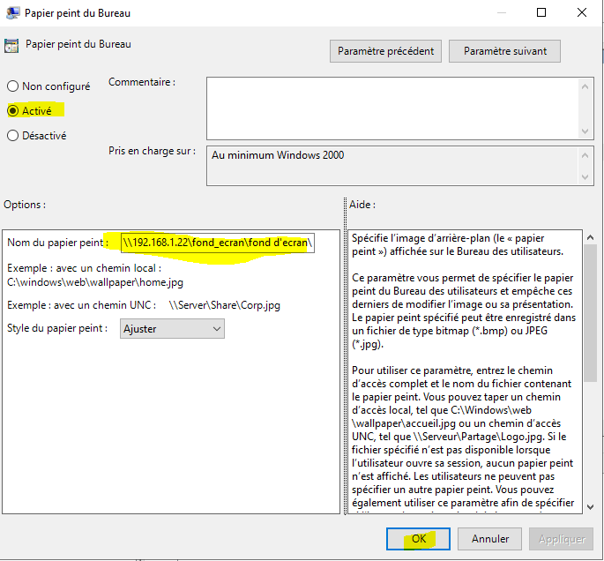
Après avoir tapé la commande « gpupdate /force » sur les postes étudiant et formateur et les avoir redémarrer, ils devraient s’allumer avec le fond d’écran définit.
